馬偕學校財團法人馬偕醫學院
學士班學生英文能力審核申請程序
2019.06.20
1.請依據「馬偕學校財團法人馬偕醫學院學士班學生修讀英文課程準則」第四條的英文能力分級標準確認自己符合的標準。
2.欲提出申請者請填寫「英文能力審核申請表」，將基本資料、檢核項目以及申請級數依序填妥，粗框為審查程序作業欄請勿填寫。由於此項為開學前以電子傳送方式申辦，請各位填表人於姓名處先打上姓名，待註冊當日/開學後，再進行補簽名。
3. 請將申請表單連同證明文件電子檔，上傳至馬偕醫學院首頁左邊快速連結數位教學平台馬偕醫學院Moodle學士班學生英文能力審核申請程序。【網址：http://moodle.mmc.edu.tw/】
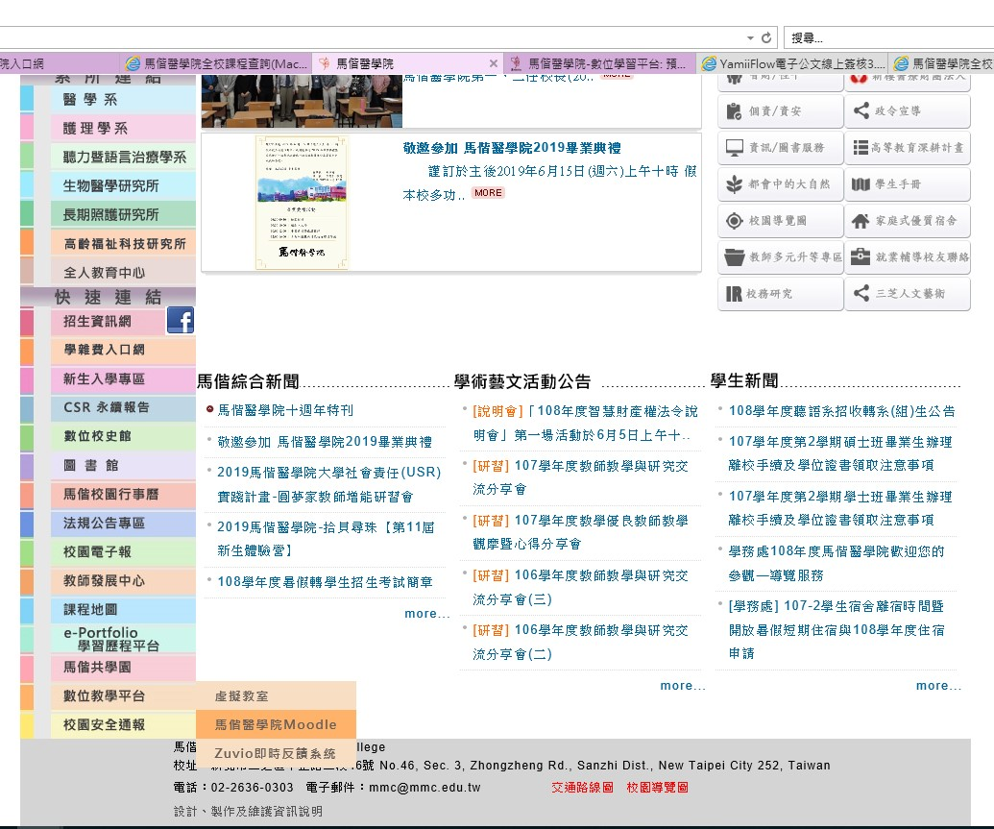
3.1請選擇右上角的登入。
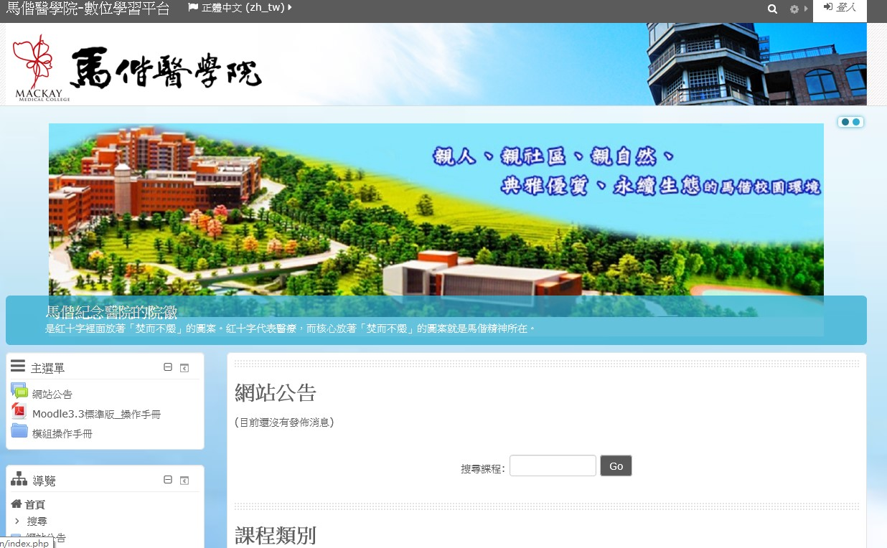
3.2進入登入畫面後，請以本校資中心給您的帳號(學號)以及密碼(預設密碼或已修改的密碼)登入系統。【預設密碼為ID第一個英文大寫字母+6位數生日，共7碼】
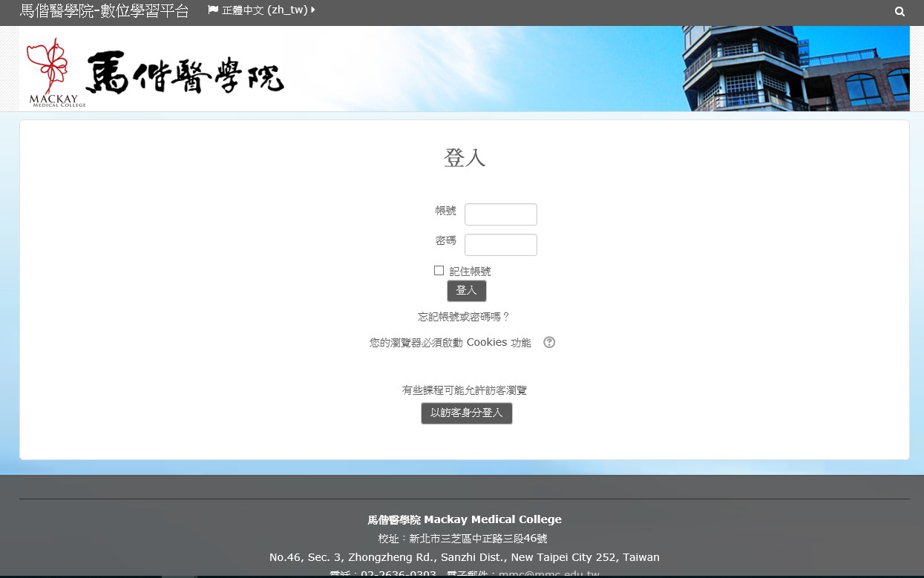
3.3進入系統後，請選擇上方”我的課程”，點選「學士班學生英文能力審核申請程序」。
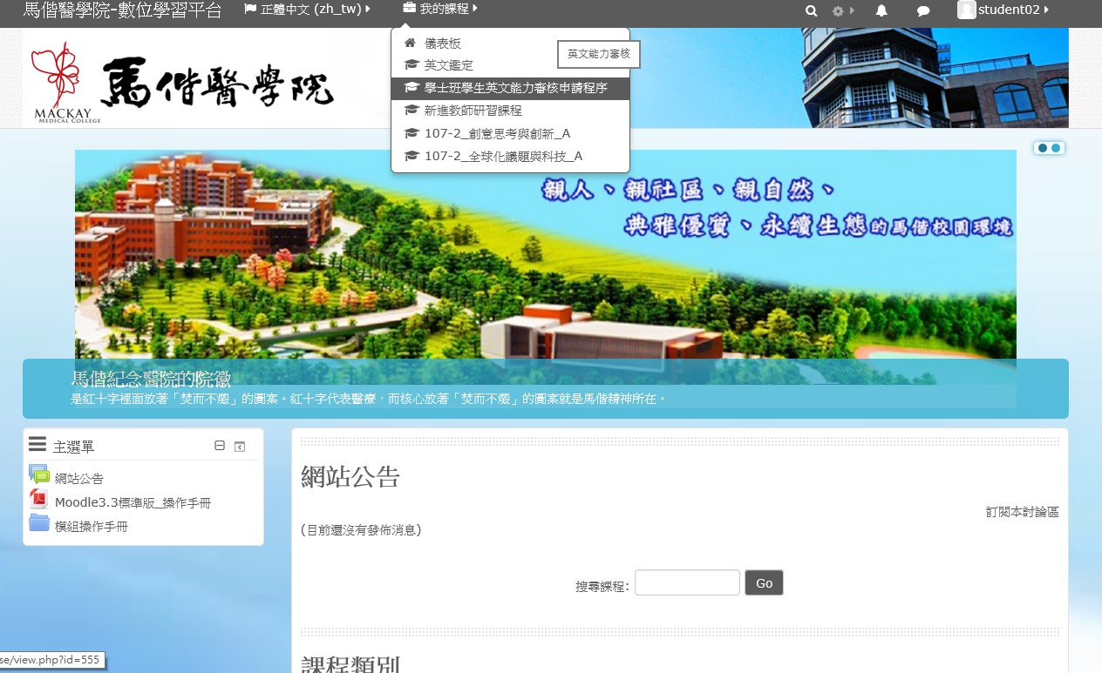
3.4將填妥的申請單的word檔(請勿上傳PDF)以及相關證明的圖檔或PDF檔拖曳至窗格內上傳(請注意上傳最大容量及數量)，按下儲存更改後才會上傳。
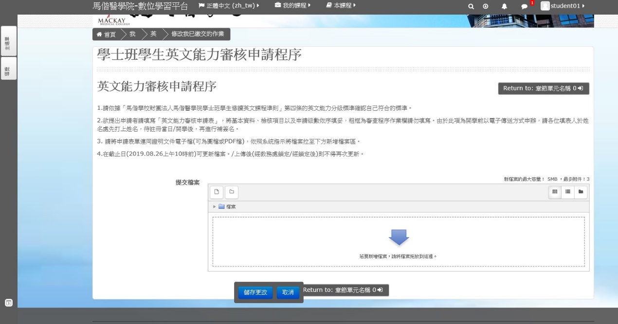
3.5上傳後，請再次登入檢查檔案是否在窗格內。
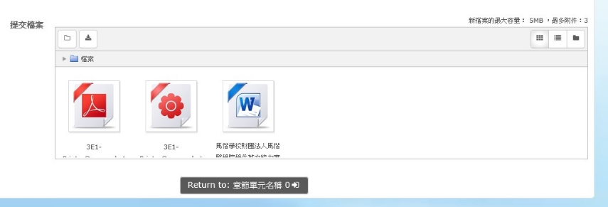
4.若對申請程序或上述操作有疑問者，請與教務處課務組高菁敏小姐聯繫。【電話：02-2636-0303分機1126；Email：u939-006@mmc.edu.tw】
5.審核結果將會以Moodle系統內簡訊及您本校email告知，請於公告後自行登入Moodle系統或本校email信箱系統查詢申請結果。

